Додаток 1
Затверджено
ухвалою міської ради від _________№ _____

ПОРЯДОК
розміщення відкритих літніх майданчиків біля об’єктів ресторанного господарства на території Львівської міської територіальної громади

1. Поняття та визначення

У Порядку розміщення відкритих літніх майданчиків біля об’єктів ресторанного господарства на території Львівської міської територіальної громади (надалі – Порядок) поняття вживаються у такому значенні:
Архітектурно-художні вимоги до зовнішнього вигляду відкритого літнього майданчика – вимоги щодо об’ємно-просторового рішення та основних елементів відкритого літнього майданчика (мобільних збірно-розбірних елементів обладнання, огорожі, сонцезахисних елементів, покриття та озеленення).
Відкритий літній майданчик – місце для надання послуг громадського харчування біля стаціонарного закладу ресторанного господарства на відкритому повітрі, що діє щорічно з 01 квітня по 31 жовтня включно відповідного року і не має закритого приміщення для перебування людей та може складатися з мобільних збірно-розбірних елементів обладнання.
Демонтаж - це комплекс заходів, який передбачає звільнення території конструктивних елементів благоустрою від елементів відкритого літнього майданчика з подальшим транспортуванням цих елементів у місце їх зберігання.
Договір на право тимчасового користування окремими конструктивними елементами благоустрою комунальної власності на умовах оренди для розміщення відкритого літнього майданчика (надалі Договір) – це документ, укладений у письмовій чи електронній формі, згідно із яким уповноважений орган Львівської міської ради зобов’язується передати у тимчасове користування окремі елементи благоустрою для розміщення відкритих літніх майданчиків, а суб’єкт господарської діяльності зобов’язаний сплатити в повному обсязі, частинами або єдиним платежем кошти за тимчасове користування окремими елементами благоустрою комунальної власності.
Елементи відкритого літнього майданчика – це предмети та обладнання, з яких складається відкритий літній майданчик, а саме: столи, стільці, сонцезахисні елементи (маркізи, парасолі), станція офіціанта, меню, тимчасова огорожа, покриття, озеленення, сміттєві урни чи елементи освітлення.
Збірно-розбірні елементи обладнання – конструктивні елементи відкритого літнього майданчика, які складаються з окремих готових частин, що можуть бути з’єднані або роз’єднані (демонтовані) без їх пошкодження.
Зміна містобудівної ситуації – реалізація архітектурно-планувальних рішень, що змінюють містобудівну ситуацію (будівництво, реконструкція, ремонт будівель і споруд та інфраструктури, прокладка та ремонт інженерних мереж тощо).
Зона ЮНЕСКО - територія, що знаходиться під охороною ЮНЕСКО відповідно до рішення виконавчого комітету від 21.02.1997 № 81 “Про включення історичної забудови Львова до Списку всесвітньої спадщини ЮНЕСКО“.
Історичний ареал населеного місця – частина населеного місця, що зберегла об’єкти культурної спадщини і пов’язані з ними розпланування та форму забудови, які походять з попередніх періодів розвитку, типові для певних культур або періодів розвитку, межі якого закріплені відповідно до рішення виконавчого комітету від 09.12.2005 № 1311 “Про затвердження меж історичного ареалу та зони регулювання забудови м. Львова“.
Конструктивні елементи благоустрою – це замощення, покриття площ, вулиць, доріг, проїздів, алей, бульварів, тротуарів, пішохідних зон і доріжок.
Невідповідність встановленого відкритого літнього майданчика затвердженому паспорту - виявлені відхилення від затверджених габаритів майданчика, типів накриття, покриття, огородження, які не відповідають паспорту відкритого літнього майданчика.
Об’єкт ресторанного господарства – організаційно-структурна одиниця у сфері ресторанного господарства, яка провадить виробничо-торговельну діяльність: виробляє і (або) готує, продає і організовує споживання продукції власного виробництва і закупних товарів, може організовувати дозвілля споживачів.
Окремо стоячі квіткові композиції - елементи вертикального та контейнерного озеленення, що розміщенні в межах, визначених схемою прив’язки відкритого літнього майданчика та не утворюють суцільного огородження.
Паспорт відкритого літнього майданчика – документ, виданий та погоджений відповідними структурними підрозділами міської ради, який містить архітектурно-художні вимоги та схему прив’язки відкритого літнього майданчика.
Пішохідна зона – зона, визначена розпорядчим документом органу місцевого самоврядування та позначена знаками 5.33 Правил дорожнього руху.
Примусовий демонтаж - це демонтаж самовільно встановленого відкритого літнього майданчика, не демонтованого власником/користувачем у добровільному порядку у терміни, визначені у вимозі департаменту містобудування. При цьому примусовий демонтаж та наступне зберігання відкритого літнього майданчика не передбачає переходу права власності на нього до Львівської міської територіальної громади та/або комунального підприємства “Адміністративно-технічне управління“.
Період роботи відкритого літнього майданчика – функціонування відкритого літнього майданчика у денний час (від 08.00 год. до 22.00 год. за київським часом) відповідно до ухвали міської ради від 28.01.2010 № 3166 “Про затвердження Правил дотримання тиші у громадських місцях на території м. Львова“.
Самовільно встановлений відкритий літній майданчик – це відкритий літній майданчик, встановлений без належно оформлених документів (паспорта відкритого літнього майданчика та/або договору на право тимчасового користування окремими конструктивними елементами благоустрою комунальної власності на умовах оренди для розміщення відкритого літнього майданчика) або не демонтований після настання однієї з підстав:
- закінчення сезону;
- закінчення терміну дії паспорта;
- розірвання договору оренди конструктивних елементів благоустрою.
Сонцезахисні елементи – парасолі, навісні маркізи, маркізи-перголи, маркізи-пальміри.
Схема прив’язки відкритого літнього майданчика – графічні матеріали, якими визначаються межі та параметри розміщення відкритого літнього майданчика, виконані на топографо-геодезичній основі (М 1:500), розроблені з урахуванням вимог законодавства та цього Порядку.
Суб’єкт господарювання (для цілей цього порядку) – це суб’єкт господарювання, біля стаціонарного закладу ресторанного господарства якого встановлений відкритий літній майданчик.

2. Загальні вимоги до встановлення відкритих
літніх майданчиків біля об’єктів ресторанного господарства

2.1. Відкриті літні майданчики встановлюються біля закладів ресторанного господарства та розміщуються у межах відповідно до Паспорта (згідно зі схемою прив’язки), виданого управлінням архітектури та урбаністики департаменту містобудування і договору на право тимчасового користування окремими конструктивними елементами благоустрою комунальної власності на умовах оренди для розміщення відкритого літнього майданчика (малюнок 1 у додатку 1 до цього Порядку).
2.2. Відкриті літні майданчики мають легко демонтовуватися у разі необхідності проведення робіт, пов’язаних з експлуатацією та ремонтом будівлі, тротуарів та інших окремих конструктивних елементів благоустрою комунальної власності.
2.3. У разі наміру розміщення відкритого літнього майданчика біля вікон, вітрин, приміщень, що не є у власності (користуванні) заявника, він зобов’язаний отримати згоду власника (користувача) приміщень, біля яких планується розмістити відкритий літній майданчик (малюнок 2 у додатку 1 до цього Порядку).
2.4. При влаштуванні відкритих літніх майданчиків на пішохідних доріжках, тротуарах та алеях ширина для проходу пішоходів повинна бути 2/3 ширини тротуару але не менше 1,8 м від краю тротуару або від елемента вуличних меблів (лавки, смітники, стійки для велосипедів, сітілайти тощо), елементів технічної та транспортної інфраструктури (малюнок 3 у додатку 1 до цього Порядку).
2.5. Майданчики встановлюються із забезпеченням безперешкодного доступу для осіб з інвалідністю та маломобільних груп населення (малюнок 4 у додатку 1 до цього Порядку).
2.6. Відкритий літній майданчик заборонено встановлювати:
2.6.1. На пішохідних доріжках, тротуарах та алеях шириною менше ніж 2,4 м (крім майданчиків, розташованих у межах пішохідної зони).
2.6.2. На проїжджій частині вулиць (крім майданчиків у межах пішохідної зони).
2.6.3. На зелених насадженнях та газонах.
2.6.4. У разі, якщо його влаштування загрожує безпеці людей (біля об'єктів будівництва, реконструкції, споруд з аварійним станом фасаду тощо).
2.6.5. У внутрішніх дворах будинків без згоди всіх власників (користувачів) житлових та нежитлових приміщень будинку, завіреної керівником ОСББ або управляючої компанії, на приватній (орендованій) земельній ділянці без згоди власника.
2.7. На відкритих літніх майданчиках заборонено встановлювати альтанки, навіси, сцени, літні естради, танцювальні майданчики, стаціонарні конструкції накриття та огородження, огорожі з негартованого скла, холодильники, прилавки з морозивом, рекламні шафи з холодильним обладнанням, грилі та мангали, барні стійки, звукопідсилюючу апаратуру, торговельні ятки (лотки).
2.8. При облаштуванні відкритого літнього майданчика не допускається заповнення простору між елементами відкритого літнього майданчика, накриття та огородження за допомогою віконних та дверних блоків, суцільних металевих панелей, а також скління зі створенням закритого простору.
2.9. Не допускається також використання для облицювання елементів відкритого літнього майданчика поліетиленових плівкових покриттів, черепиці, металочерепиці, а також руберойда та азбестоцементних плит. (малюнок 5 у додатку 1 до цього Порядку).
2.10. Вимоги до об’ємно-просторового вирішення:
2.10.1. Конструкція майданчика має бути мобільною збірно-розбірною, забезпечувати міцність, стійкість, безпеку при експлуатації, розміщуватися з дотриманням правил техніки безпеки та відповідати протипожежним вимогам. Відповідальність за розміщення, стійкість та безпечність конструкцій відкритого літнього майданчика несе власник літнього майданчика.
2.10.2. У межах відкритих літніх майданчиків можуть бути встановлені лише столики, крісла, світильники, підставки для меню, сонцезахисні елементи, урни для сміття, квіткові та ландшафтні композиції, спеціальне обладнання для регулювання температурного режиму повітря на майданчику без закріплення до фасаду будинку, станції офіціантів (крім барних стійок).
2.10.3. За периметром відкритих літніх майданчиків допускаються влаштування огорожі з легких ажурних збірно-розбірних мобільних конструкцій висотою до 0,8 м. Конструкції огорож повинні бути виготовлені з натуральних матеріалів – метал, дерево, гартоване скло (таблиця 1 у додатку 1 до цього Порядку).
2.10.4. Конструкції огорожі повинні бути розміщені у межах, визначених схемою прив’язки відкритого літнього майданчика. В них можуть бути вкомпоновані квіткові композиції, світильники. Конструкції огорожі не повинні кріпитися до фасаду будинків та існуючого замощення. (малюнок 6 у додатку 1 до цього Порядку).
2.10.5. Елементи вертикального та контейнерного озеленення повинні бути стійкими і не створювати суцільної огорожі (малюнок 7 у додатку 1 до цього Порядку).
2.10.6. Відкриті літні майданчики розміщуються на існуючому замощенні конструктивних елементів благоустрою без встановлення подіумів, настилів чи інших конструкцій, окрім випадків, передбачених у пункті 2.10.7 цього Порядку.
2.10.7. У разі перепаду висот покриття з ухилом у співвідношенні більше ніж 1:10 (10%), можливе встановлення подіуму висотою сходинки до 15 см з обов'язковим встановленням пандусів для маломобільних груп населення у межах площі відкритого літнього майданчика.
2.10.8. Крісла, столики повинні бути виготовлені лише з натуральних матеріалів – метал, скло, дерево, ротанг, лоза або їх поєднання. Не допускається встановлення лавок, диванів та пластмасових меблів (таблиця 2 у додатку 1 до цього Порядку).
2.10.9. Сонцезахисні елементи можуть бути у вигляді окремостоячих розкладних парасоль, навісних маркіз, маркіз-пергол, маркіз-пальмір (таблиця 3 у додатку 1 до цього Порядку).
2.10.10. Розкладні парасолі повинні бути висотою не більше 3 м, діаметром не більше 4 м (у разі розміщення квадратних парасоль – сторона не має перевищувати 4 м). Висота від рівня хідника до низу сонцезахисних елементів – мінімум 2,1 м.
2.10.11. Сонцезахисні елементи у вигляді навісних маркіз, що кріпляться до фасаду, можуть встановлюватися за умови, якщо вони не перекривають декоративних елементів фасадів та не перетинають площини віконних отворів. Їх несучі конструкції можуть залишатися у згорнутому вигляді на фасаді після завершення сезонного періоду.
В окремих випадках можливе встановлення сонцезахисних елементів майданчика у вигляді маркіз-пергол та маркіз-пальмір біля об’єктів ресторанного господарства, що розміщені поза межами пішохідної зони та території ЮНЕСКО при умові обов’язкового демонтажу зазначених конструкцій після завершення сезонного періоду.
2.10.12. Накриття парасоль та маркіз не повинно виступати за межі майданчика. Сонцезахисні елементи не повинні заважати кронам дерев.
2.10.13. Кольори парасоль та маркіз повинні бути максимально нейтральні (пастельних тонів).
2.10.14. При облаштуванні відкритих літніх майданчиків не допускається використання наметів (малюнок 8 у додатку 1 до цього Порядку).
2.10.15. Освітлювальні прилади (світильники, ліхтарі тощо) встановлюються лише у межах майданчика таким чином, щоб не засліплювати пішоходів, водіїв та не освітлювати вікна прилеглих житлових будинків.
2.11. Не допускається будь-якої реклами (у тому числі алкогольних та слабоалкогольних напоїв) на сонцезахисних елементах майданчика, крім розміщених на звісах тканини парасоль або маркіз назви закладу або логотипів львівських товаровиробників.
2.12. Відкритий літній майданчик не має перевищувати дозволеного шумового режиму, затвердженого на території Львівської міської територіальної громади, та працювати у період з 8-00 до 22-00 години.

3. Вимоги до розміщення відкритих літніх майданчиків у межах пішохідної зони

3.1. У межах пішохідної зони відкриті літні майданчики встановлюються лише на підставі затвердженої комплексної схеми розміщення літніх майданчиків (схеми 1, 2, 3, 4, 5, 6, 7, 8 додатка 6 до цього Порядку).
3.2. Відкриті літні майданчики мають легко демонтуватися у разі необхідності проведення робіт, пов’язаних з експлуатацією та ремонтом будівлі, тротуарів та інших окремих конструктивних елементів благоустрою комунальної власності.
3.3. Відкриті літні майданчики розміщуються без встановлення конструкцій огородження, без подіумів, без настилів та будь-яких інших конструкцій покриття, окрім випадків, передбачених у пункті 2.10.7 цього Порядку.
3.4. При розміщенні відкритих літніх майданчиків у межах пішохідної зони обов’язково залишається вільний проїзд для автотранспорту спеціальних служб шириною не менше 3,5 м (малюнок 9 у додатку 1 до цього Порядку).
3.5. Об’ємно-просторове та художньо-естетичне вирішення відкритих літніх майданчиків:
3.5.1. У межах відкритих літніх майданчиків можуть бути встановлені лише столики, крісла, світильники, підставки для меню, урни для сміття, спеціальне обладнання для регулювання температурного режиму повітря на майданчику без закріплення до фасаду будинку, станції офіціантів (окрім барних стійок), окремо стоячі квіткові композиції, що не утворюють суцільного огородження.
3.5.2. Крісла та столики повинні бути виготовлені лише з натуральних матеріалів – метал, дерево, ротанг, лоза, гартоване скло або їх поєднання. Не допускається встановлення лавок, диванів, пластмасових меблів та меблів з дерев’яних палет (таблиця 3 у додатку 2 до цього Порядку).
3.5.3. Сонцезахисні елементи у межах пішохідної зони встановлюються відповідно до затвердженої схеми накриття майданчиків у пішохідній зоні і можуть бути у вигляді окремо стоячих розкладних парасоль або, в окремих випадках, навісних маркіз (схеми 1, 3, 5, 7 додатка 6 до цього Порядку).
Окремо стоячі розкладні парасолі повинні бути висотою не більше 3 м, діаметром не більше 4 м (у разі розміщення квадратних парасоль – сторона не має перевищувати 4 м). Накриття парасоль не повинно виступати за межі майданчика. Кольори парасоль повинні бути максимально нейтральні (природних пастельних тонів). На одній вулиці чи площі рекомендовано встановлювати парасолі одного кольору. Не допускається рекламних написів на парасолях, крім розміщених на звісах тканини парасоль назв закладу або логотипів львівських товаровиробників.
3.5.4. Освітлюючі прилади (світильники, лампи, ліхтарі тощо) розміщуються лише у межах майданчика і не повинні засліплювати пішоходів та вікна мешканців прилеглих будинків.
3.6. Навісні маркізи, що кріпляться до фасаду, не повинні монтуватися до площини пішохідно-дорожнього покриття (не повинні мати вертикальних опор), не повинні перекривати декоративних елементів фасадів, пам’ятних чи меморіальних таблиць, не повинні перетинати площини віконних отворів, не повинні виходити за межі літнього майданчика. Не допускається рекламних написів на маркізах, крім розміщених на звісах тканини назв закладу або логотипів львівських товаровиробників.

4. Порядок оформлення документів на встановлення відкритих літніх майданчиків біля об’єктів ресторанного господарства на території Львівської міської територіальної громади

4.1. Підставою для встановлення відкритого літнього майданчика біля об’єкта ресторанного господарства на території Львівської міської територіальної громади є наявність:
4.1.1. Паспорта відкритого літнього майданчика.
4.1.2. Договору на право тимчасового користування окремими конструктивними елементами благоустрою комунальної власності на умовах оренди для розміщення відкритого літнього майданчика.
4.2. Порядок отримання Паспорта відкритого літнього майданчика біля об’єкта ресторанного господарства на території Львівської міської територіальної громади:
4.2.1. Для отримання Паспорта відкритого літнього майданчика для здійснення підприємницької діяльності суб’єкт господарювання подає до Центру надання адміністративних послуг письмову (електронну) заяву встановленої форми на ім’я начальника управління архітектури та урбаністики департаменту містобудування (додаток 2 до цього Порядку).
4.2.2. До заяви додаються:
4.2.2.1. Копія документа, що посвідчує право власності або право користування приміщенням (свідоцтво про право власності, договір оренди тощо).
4.2.2.2. Копія технічного паспорта на приміщення, біля якого встановлюється відкритий літній майданчик.
4.2.2.3. Копія режиму роботи закладу ресторанного господарства, погодженого департаментом економічного розвитку.
4.2.2.4. Копія документа, що посвідчує право власності або право користування земельною ділянкою, на якій планується розмістити відкритий літній майданчик (свідоцтво про право власності, договір оренди, (за наявності) тощо).
4.2.2.5. Світлини (фото) пропонованого місця розміщення відкритого літнього майданчика з декількох видових точок станом на момент подачі (розміром не менше 10х15 см) у паперовому та електронному вигляді.
4.2.3. Топографо-геодезичні матеріали з масштабом 1:500 надає управління архітектури та урбаністики департаменту містобудування.
4.2.4. У разі невідповідності топографо-геодезичних матеріалів з масштабом 1:500, наявних в управлінні архітектури та урбаністики департаменту містобудування, з існуючою ситуацією суб’єкту господарювання надається письмова відповідь про необхідність оновлення топографо-геодезичних матеріалів з масштабом 1:500, які додаються до пакету документів.
4.2.5. За наявності повного пакета документів Львівське комунальне підприємство “Архітектурно-будівельний нагляд“ обстежує елементи благоустрою, готує схему прив’язки відкритого літнього майданчика на топографо-геодезичних матеріалах з масштабом 1:500.
Управління архітектури та урбаністики департаменту містобудування готує Паспорт відкритого літнього майданчика (додаток 5 до цього Порядку), який у разі розміщення у межах історичного ареалу додатково погоджується з управлінням охорони історичного середовища.
4.2.6. Термін розгляду Паспорта відкритого літнього майданчика не перевищує 15-ти робочих днів.
4.2.7. Паспорт відкритого літнього майданчика, погоджений та затверджений у встановленому порядку, видається суб’єкту господарювання в одному примірнику терміном на один сезон при першому встановленні.
4.3. У разі розміщення відкритого літнього майданчика у межах червоних ліній вулиці суб’єкт господарювання після отримання Паспорта відкритого літнього майданчика погоджує його з управлінням превентивної діяльності Головного управління Національної поліції у Львівській області (надалі – ГУ НП у Львівській області).
4.4. Після отримання Паспорта відкритого літнього майданчика та погодження його з управлінням превентивної діяльності ГУ НП у Львівській області (за необхідності) суб’єкт господарювання не пізніше двох місяців з дати видачі Паспорта звертається до комунального підприємства “Адміністративно-технічне управління“ для укладання договору на право тимчасового користування окремими конструктивними елементами благоустрою комунальної власності на умовах оренди для розміщення відкритого літнього майданчика.
4.5. Паспорт набуває чинності з дати укладення договору на право тимчасового користування окремими конструктивними елементами благоустрою комунальної власності на умовах оренди для розміщення відкритого літнього майданчика.
У разі неукладення суб’єктом господарювання Договору протягом двох місяців з дати видачі Паспорта суб’єкт господарювання втрачає право на укладення Договору на підставі цього Паспорта.
4.6. За наявності документа на користування земельною ділянкою для комерційної діяльності (договору оренди землі або державного акта на землю) підставою для встановлення відкритого літнього майданчика біля об’єктів ресторанного господарства на території Львівської міської територіальної громади є Паспорт відкритого літнього майданчика.
4.7. Управління архітектури та урбаністики департаменту містобудування щотижнево надсилає інформацію на електронну пошту комунального підприємства “Адміністративно-технічне управління“ та районним адміністраціям за місцем розташування відкритого літнього майданчика про видані Паспорти відкритих літніх майданчиків.
4.8. При негативному рішенні щодо надання Паспорта відкритого літнього майданчика управління архітектури та урбаністики департаменту містобудування надає суб’єкту господарювання письмову відповідь про причину відмови у наданні Паспорта відкритого літнього майданчика та повертає подані документи.
4.9. Після усунення причин, які стали підставою для відмови у встановлені відкритого літнього майданчика, суб’єкт господарювання має право звернутись повторно з поданням підтверджуючих документів щодо усунення порушень.
4.10. Підстави для відмови у видачі Паспорта відкритого літнього майданчика:
4.10.1. Подання для отримання Паспорта відкритого літнього майданчика неправдивих даних та/або недостовірних документів та/або неповного обсягу документів.
4.10.2. Заборгованість з оплати за тимчасове користування конструктивними елементами благоустрою, які перебувають у комунальній власності, для розміщення відкритого літнього майданчика (три місяці і більше).

5. Порядок укладення договору на право тимчасового користування окремими конструктивними елементами благоустрою комунальної власності на умовах оренди для розміщення відкритого літнього майданчика біля об’єктів ресторанного господарства на території Львівської міської територіальної громади

5.1. Для укладення договору суб’єкт господарювання подає до комунального підприємства “Адміністративно-технічне управління“ заяву та такі документи:
5.1.1. Паспорт відкритого літнього майданчика, погоджений у встановленому порядку (у разі розміщення відкритого літнього майданчика у межах червоних ліній – погоджений з управлінням превентивної діяльності ГУ НП у Львівській області).
5.1.2. Документи, що підтверджують повноваження особи, яка підписує договір.
5.1.3. Копію статуту.
5.2. Всі копії поданих документів повинні бути належним чином завірені керівником юридичної особи або фізичною особою – підприємцем.
5.3. За наявності документа на користування земельною ділянкою для комерційної діяльності (договору оренди землі або державного акта на землю) суб’єкт господарювання подає до комунального підприємства “Адміністративно-технічне управління“ лист-повідомлення а також: паспорт відкритого літнього майданчика, погоджений у встановленому порядку (у разі розміщення відкритого літнього майданчика у межах червоних ліній, погоджений з управлінням превентивної діяльності ГУ НП у Львівській області), копію документа на користування земельною ділянкою для комерційної діяльності (договору оренди землі або державного акта на землю), належним чином завірені керівником юридичної особи або фізичною особою – підприємцем.
5.4. Розмір плати за тимчасове користування окремими конструктивними елементами благоустрою встановлюється на підставі рішення виконавчого комітету.
5.5. Комунальне підприємство “Адміністративно-технічне управління“ протягом 5-ти робочих днів з дня надходження документів, зазначених у пункті 5.1 цього Порядку, здійснює розрахунок орендної плати та надає заявнику для підписання 3 примірники Договору. Протягом 5-ти робочих днів заявник повертає комунальному підприємству “Адміністративно-технічне управління“ всі примірники укладеного договору, які скеровуються на підписання до департаменту містобудування, після чого один примірник передається заявнику протягом 5-ти робочих днів. Договір укладається на термін дії Паспорта відкритого літнього майданчика.
5.6. Плату за користування окремими конструктивними елементами благоустрою комунальної власності на умовах оренди для розміщення відкритого літнього майданчика нараховує комунальне підприємство “Адміністративно-технічне управління“ і її суб’єкт господарювання сплачує за період з 01.04 по 31.10 кожного року впродовж терміну дії договору.
5.7. Відсутність відкритого літнього майданчика на місці, на якому погоджено його розміщення і є чинними документи, передбачені у пункті 4.1 цього Порядку, не є підставою для звільнення суб’єкта господарювання від орендної плати за тимчасове користування окремими конструктивними елементами благоустрою комунальної власності на умовах оренди для розміщення відкритого літнього майданчика.
5.8. Підставою для нарахування та внесення заявником на поточний рахунок комунального підприємства “Адміністративно-технічне управління“ плати за тимчасове користування окремими конструктивними елементами благоустрою комунальної власності на умовах оренди для розміщення відкритого літнього майданчика біля об’єктів ресторанного господарства є укладений договір.
5.9. Суб’єкт господарювання здійснює оплату за користування окремими конструктивними елементами благоустрою комунальної власності на умовах оренди для розміщення відкритого літнього майданчика біля об’єкта ресторанного господарства щомісячно до 25 числа поточного місяця у розмірах, зазначених у договорі.
Плата за тимчасове користування окремими конструктивними елементами благоустрою комунальної власності на умовах оренди для розміщення відкритого літнього майданчика (біля об’єктів ресторанного господарства та без прив’язки до стаціонарних об’єктів ресторанного господарства) перераховується Орендарем на розрахунковий рахунок комунального підприємства “Адміністративно-технічне управління“ і розподіляється так:
- 70 відсотків перераховується до бюджету Львівської міської територіальної громади щомісячно до 25 числа місяця наступного за місяцем сплати.
- 30 відсотків залишається у розпорядженні комунального підприємства “Адміністративно-технічне управління“ та використовується ним для виконання статутних функцій.
5.10. У разі зміни розмірів орендної плати за користування окремими конструктивними елементами благоустрою комунальної власності суб’єкт господарювання зобов’язаний не пізніше 15-ти днів з цієї дати підписати з комунальним підприємством “Адміністративно-технічне управління“ зміни до договору. Не підписання змін не звільняє суб’єкта господарювання від внесення плати у нових (змінених) розмірах від дати їх встановлення.
5.11. Розмір орендної плати за користування окремими конструктивними елементами благоустрою підлягає коригуванню щорічно на рівень інфляції за попередній рік.
5.12. На період реконструкції, ремонту чи будівництва на місці розташування відкритого літнього майданчика або зміни містобудівної ситуації, які вимагають обов’язкового демонтажу відкритого літнього майданчика, плата за користування конструктивними елементами благоустрою не справляється. Нарахування плати у таких випадках припиняється з дати демонтажу відкритого літнього майданчика, що підтверджує акт обстеження, складений комунальним підприємством “Адміністративно-технічне управління“, і поновлюється з дати повторного монтажу (встановлення) відкритого літнього майданчика на цьому ж місці, що підтверджує акт обстеження складений комунальним підприємством “Адміністративно-технічне управління“.
Витрати на демонтаж і повторний монтаж відкритого літнього майданчика на цьому місці несе суб’єкт господарювання.

6. Продовження терміну дії Паспорта відкритого літнього майданчика

6.1. Термін дії Паспорта відкритого літнього майданчика продовжується на підставі заяви (додаток 3 до цього Порядку), яку подає суб’єкт господарювання до Центру надання адміністративних послуг на ім’я начальника управління архітектури та урбаністики департаменту містобудування (при відсутності письмових скарг) на розташування літнього майданчика.
6.2. До заяви додається оригінал Паспорта відкритого літнього майданчика, який необхідно продовжити.
6.3. У продовженні дії Паспорта відкритого літнього майданчика може бути відмовлено за таких обставин:
6.3.1. У суб’єкта господарювання існує заборгованість з оплати за тимчасове користування конструктивними елементами благоустрою, які перебувають у комунальній власності, для розміщення відкритого літнього майданчика (до часу погашення заборгованості).
6.3.2. Самовільно встановлений літній майданчик (до часу демонтажу). Факт демонтажу самовільно встановленого відкритого літнього майданчика фіксується відповідним актом, складеним комунальним підприємством “Адміністративно-технічне управління“.
6.3.3. Наявність системних порушень суб’єктом господарювання (розташування, зовнішнього вигляду та режиму роботи відкритого літнього майданчика), зафіксованих комунальним підприємством “Адміністративно-технічне управління“, іншим уповноваженим на це структурним підрозділом Львівської міської ради або ГУ НП у Львівській області (трьох і більше порушень протягом сезону) є підставою для відмови у продовженні терміном на рік розташування літнього майданчика.
6.4. Паспорт відкритого літнього майданчика продовжується:
6.4.1. У межах пішохідної зони – на два сезони.
6.4.2. У межах історичного ареалу – на три сезони.
6.4.3. Поза межами історичного ареалу – на три сезони, наступний – на 5 сезонів.
6.5. Управління архітектури та урбаністики департаменту містобудування протягом чотирнадцяти днів з дати отримання заяви приймає рішення про продовження терміну дії Паспорта та направляє суб’єкту господарювання примірник Паспорта з продовженням терміну розташування відкритого літнього майданчика.
За наявності підстав для відмови у продовженні Паспорта, викладених у пункті 6.3 цього Порядку, управління архітектури та урбаністики департаменту містобудування скеровує лист про відмову у його продовженні.
6.6. Суб’єкт господарювання після отримання Паспорта відкритого літнього майданчика звертається до комунального підприємства “Адміністративно-технічне управління“ для укладання (продовження) договору на право тимчасового користування окремими конструктивними елементами благоустрою комунальної власності на умовах оренди для розміщення відкритого літнього майданчика.
6.7. Управління архітектури та урбаністики департаменту містобудування щотижнево надсилає інформацію на електронну пошту комунального підприємства “Адміністративно-технічне управління“ та районних адміністрацій за місцем розташування відкритого літнього майданчика про продовжені Паспорти відкритих літніх майданчиків.

7. Скасування Паспорта відкритого літнього майданчика

7.1. Управлінням архітектури та урбаністики департаменту містобудування скасовує Паспорт відкритого літнього майданчика у разі:
7.1.1. Наявності письмової заяви суб’єкта господарювання (додаток 4 до цього Порядку).
7.1.2. Зміни містобудівної ситуації.
7.1.3. Існування заборгованості з оплати за тимчасове користування конструктивними елементами благоустрою, які перебувають у комунальній власності, для розміщення відкритого літнього майданчика за поданням комунального підприємства “Адміністративно-технічне управління“ (за три місяці і більше).
7.1.4. Неусунення порушень вимог Паспорта на вимогу департаменту містобудування за поданням комунального підприємства “Адміністративно-технічне управління“.
7.1.5. Трьох і більше порушень режиму роботи відкритого літнього майданчика протягом сезону, зафіксованих уповноваженими підрозділами ГУ НП у Львівській області або уповноваженим на це структурним підрозділом Львівської міської ради відповідно до законодавства України.

8. Підстави та порядок здійснення демонтажу відкритих літніх майданчиків біля об’єктів ресторанного господарства

8.1. Самовільно встановлені відкриті літні майданчики біля об’єктів ресторанного господарства підлягають демонтажу.
8.2. Про виявлення самовільно встановлених відкритих літніх майданчиків комунальне підприємство “Адміністративно-технічне управління“ інформує департамент містобудування, а департамент містобудування скеровує суб’єкту господарювання, біля стаціонарного закладу ресторанного господарства якого встановлений відкритий літній майданчик, вимогу про усунення порушення цього Порядку.
Вимога вважається врученою у разі, якщо вона надсилається рекомендованим листом суб’єкту господарювання на юридичну адресу (за місцем його реєстрації).
8.3. Суб’єкт господарювання зобов’язаний самостійно за власний рахунок усунути порушення у термін, зазначений у вимозі департаменту містобудування.
8.4. У разі виявлення самовільно встановленого майданчика, власника якого встановити не вдалося, вимога департаменту містобудування не надсилається.
8.5. Про невиконання суб’єктом господарювання вимоги департаменту містобудування у добровільному порядку у встановлені у вимозі терміни комунальне підприємство “Адміністративно-технічне управління“ інформує департамент містобудування.
8.6. Департамент містобудування видає наказ про примусовий демонтаж самовільно встановлених відкритих літніх майданчиків та скеровує його до комунального підприємства “Адміністративно-технічне управління“ до виконання.
8.7. Демонтаж відкритих літніх майданчиків проводить власними силами комунальне підприємство “Адміністративно-технічне управління“ або на його замовлення – підрядна організація.
8.8. Під час проведення демонтажу відкритого літнього майданчика можуть бути присутні суб’єкт господарювання, представники державних органів, міських служб та інших організацій.
8.9. Про проведений демонтаж відкритого літнього майданчика складається акт проведення демонтажу відкритого літнього майданчика, який підписують працівники комунального підприємства “Адміністративно-технічне управління“ та інші особи, які були присутні при проведенні демонтажу.
8.10. Акт проведення демонтажу повинен містити:
8.10.1. Опис відкритого літнього майданчика (геометричні параметри, матеріали).
8.10.2. Назву та кількість елементів відкритого літнього майданчика (стільці, столи, вази, дивани, парасолі тощо).
8.10.3. Перелік візуально виявлених недоліків, пошкоджень на зазначених елементах відкритого літнього майданчика.
8.11. До акта обов’язково додається фотофіксація місця розташування відкритого літнього майданчика до і після демонтажу.
8.12. Акт проведення демонтажу відкритого літнього майданчика складається у двох примірниках, один з яких залишається у комунального підприємства “Адміністративно-технічне управління“, другий передається суб’єкту господарювання (у разі його присутності при демонтажі) одразу після складання такого акта.
8.13. Про отримання примірника акта проведення демонтажу суб’єкт господарювання робить відмітку на примірнику акта проведення демонтажу відкритого літнього майданчика, який залишається у комунального підприємства “Адміністративно-технічне управління“.
8.14. У разі відсутності суб’єкта гоcподарювання при демонтажі або його відмови від підписання акта проведення демонтажу, про що робиться відповідна відмітка, другий примірник акта комунальне підприємство “Адміністративно-технічне управління“ у п’ятиденний термін скеровує за місцем реєстрації суб’єкта господарювання (якщо встановлено його місце розташування).
8.15. Акт проведення демонтажу вважається врученим у разі, якщо він надісланий рекомендованим листом суб’єкту господарювання на юридичну адресу (за місцем його реєстрації).
8.16. Якщо місце розташування суб’єкта господарювання невідоме або не вдалося встановити суб’єкта господарювання комунальне підприємство “Адміністративно-технічне управління“ у термін, передбачений у пункті 8.13 цього Порядку, повідомляє про проведений демонтаж та місце розташування демонтованого відкритого літнього майданчика районний відділ ГУ НП у Львівській області (за місцем демонтажу відкритого літнього майданчика).
8.17. Після демонтажу відкритого літнього майданчика та складання акта проведення демонтажу демонтований відкритий літній майданчик перевозять на склад комунального підприємства “Адміністративно-технічне управління“ для тимчасового зберігання.
8.18. У разі необхідності проведення реконструкції, ремонту чи будівництва на місці розташування відкритого літнього майданчика або зміни містобудівної ситуації ініціатор таких робіт повідомляє про свої наміри відповідну (за місцем розташування відкритого літнього майданчика) районну адміністрацію, яка, у свою чергу, не пізніше ніж за 7 днів до дати початку робіт інформує про це комунальне підприємство “Адміністративно-технічне управління“ та суб’єкта господарювання рекомендованою поштою на його юридичну адресу.
8.19. Cуб’єкт господарювання зобов’язаний демонтувати відкритий літній майданчик до дати, зазначеної у листі-повідомленні районної адміністрації.
8.20. У разі непроведення суб’єктом господарювання добровільного демонтажу відкритий літній майданчик демонтовується примусово силами комунального підприємства “Адміністративно-технічне управління“ або підрядної організації на підставі наказу департаменту містобудування з покладенням витрат за демонтаж відкритого літнього майданчика, його транспортування та зберігання на суб’єкта гоcподарювання.
8.21. Компенсація коштів, витрачених комунальним підприємством “Адміністративно-технічне управління“ на примусовий демонтаж відкритого літнього майданчика, його транспортування, розвантаження та зберігання відшкодовують суб’єкти господарювання у таких розмірах:
8.21.1. За демонтаж, транспортування та розвантаження демонтованого відкритого літнього майданчика – у розмірі фактичних витрат.
8.21.2. За зберігання відкритого літнього майданчика – у розмірі п’яти неоподатковуваних мінімумів доходів громадян (без ПДВ) за демонтований відкритий літній майданчик за кожну добу зберігання.
8.22. Для повернення демонтованого відкритого літнього майданчика суб’єкту господарювання необхідно звернутись до комунального підприємства “Адміністративно-технічне управління“ з такими документами:
8.22.1. Заявою на ім’я керівника про повернення демонтованого відкритого літнього майданчика.
8.22.2. Документом, що підтверджує право власності/користування на конкретний демонтований відкритий літній майданчик, або листом – декларацією про те, що відкритий літній майданчик перебуває у його власності або користуванні.
8.22.3. Документом, який підтверджує компенсацію коштів комунальному підприємству “Адміністративно-технічне управління“, витрачених на демонтаж відкритого літнього майданчика, його транспортування та зберігання.
8.23. Демонтовані відкриті літні майданчики підлягають утилізації після публікації у місцевих друкованих засобах масової інформації, якщо:
8.23.1. Після закінчення шестимісячного терміну зберігання примусово демонтованих відкритих літніх майданчиків їх власники не зголосились за поверненням цих майданчиків.
8.23.2. Після закінчення шестимісячного терміну зберігання примусово демонтованих об’єктів власники не компенсували витрат, понесених комунальним підприємством “Адміністративно-технічне управління“ на примусовий демонтаж відкритих літніх майданчиків, їх транспортування та зберігання або не надали документів, які підтверджують право власності (інше майнове право) на цей майданчик.
8.23.3. Власники надали письмову відмову від демонтованого відкритого літнього майданчика та документи, які підтверджують право власності (інше майнове право) на цей майданчик.

9. Контроль за дотриманням цього Порядку та відповідальність
за його порушення

9.1. Контроль за дотриманням цього Порядку здійснює департамент містобудування на базі моніторингової системи комунального підприємства “Адміністративно-технічне управління“, а також інші органи (організації) згідно з законодавством України у межах своєї компетенції.
9.2. Власник (користувач) відкритого літнього майданчика зобов’язаний:
9.2.1. Виконати роботи з встановлення відкритого літнього майданчика без пошкодження архітектурних деталей, конструктивних елементів будівель та споруд, підземних і наземних комунікацій, елементів благоустрою та озеленення.
9.2.2. При вимушеному пошкодженні елементів благоустрою та озеленення власник (користувач) відкритого літнього майданчика зобов’язаний відновити їх протягом п’яти днів після встановлення відкритого літнього майданчика.
9.2.3. При неможливості відновити озеленення власник (користувач) відкритого літнього майданчика зобов’язаний сплатити його відновлювальну вартість у встановленому порядку.
9.2.4. Забезпечити відповідність відкритого літнього майданчика Паспорту, державним стандартам, нормам і правилам конструктивної міцності, електротехнічної та експлуатаційної безпеки, пожежної безпеки і санітарних норм.
9.2.5. Демонтувати відкритий літній майданчик (самовільно встановлений; Паспорт якого не був продовжений або був скасований) протягом 15 днів з дати скерування власнику (користувачу) відкритого літнього майданчика вимоги департаменту містобудування про демонтаж відкритого літнього майданчика).
9.3. Після демонтажу відкритого літнього майданчика власник (користувач) протягом п’яти днів має відновити зелені насадження, елементи благоустрою або відшкодувати витрати, пов’язані з їх відновленням, у встановленому порядку.
9.4. Власник (користувач) відкритого літнього майданчика несе відповідальність за будь-які порушення норм безпеки, несправності та аварійні ситуації, що виникають з його вини, та повинен за свій рахунок усувати всі дефекти, які виникають у процесі розміщення та експлуатації відкритого літнього майданчика.
9.5. У разі порушення порядку погодження Паспорта відкритого літнього майданчика посадові особи, відповідальні за погодження Паспорта, несуть відповідальність, передбачену законодавством України.

10. Заключні положення
10.1. Питання, що неврегульовані цим Порядком, вирішуються відповідно до законодавства України, ухвал міської ради та рішень виконавчого комітету.

10.2. Спори, що виникають при вирішенні питань, пов’язаних зі встановленням відкритого літнього майданчика, вирішуються у передбаченому законодавством України порядку.

Секретар ради Маркіян ЛОПАЧАК

Візи:

Начальник управління
архітектури та урбаністики Антон Коломєйцев

Член редакційної комісії

Додаток 1
до Порядку розміщення
відкритих літніх майданчиків
біля об’єктів ресторанного
господарства на території
Львівської міської
територіальної громади

ГРАФІЧНІ МАТЕРІАЛИ

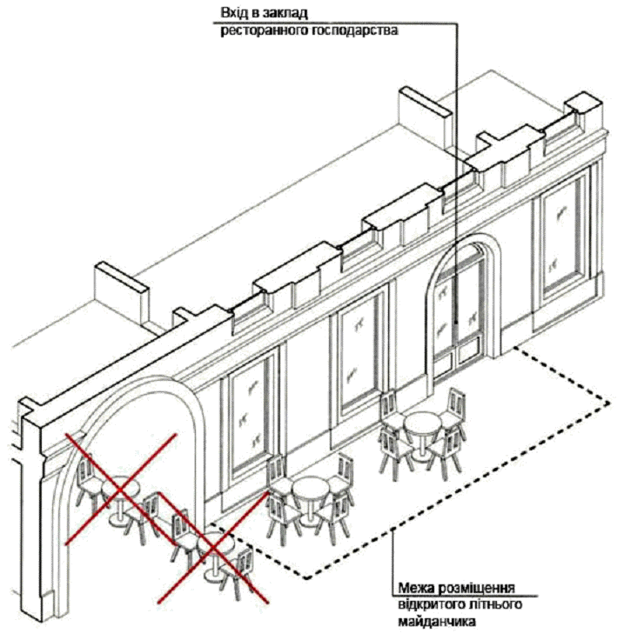

Малюнок 1
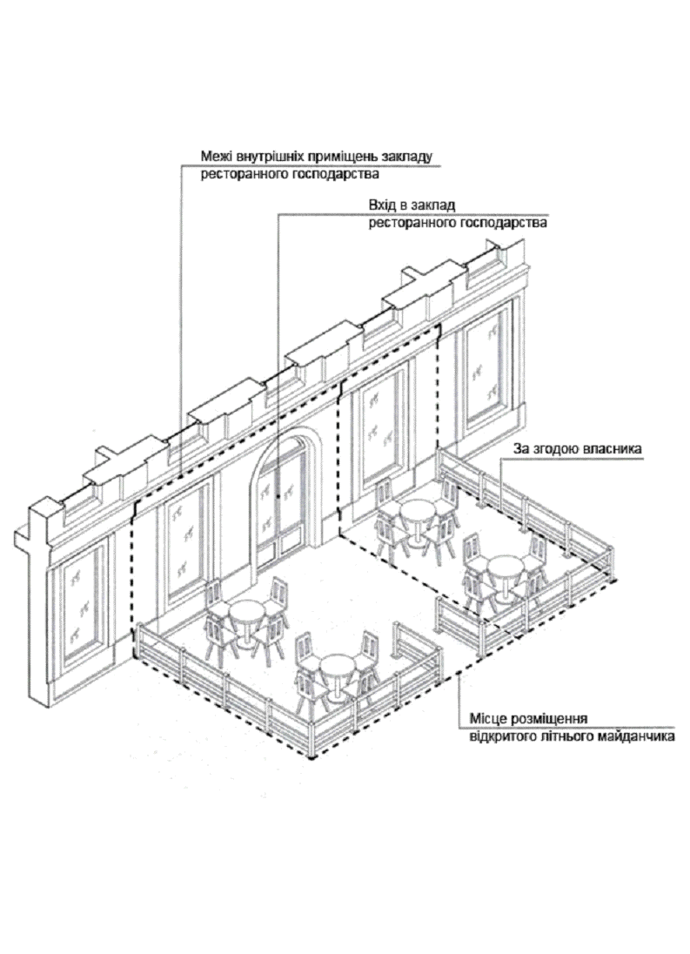

Малюнок 2

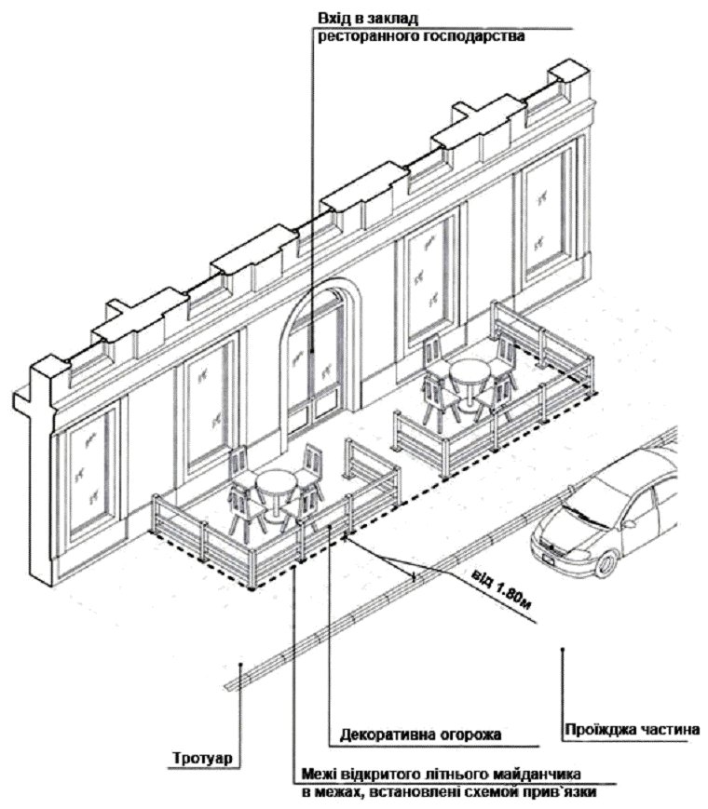

Малюнок 3

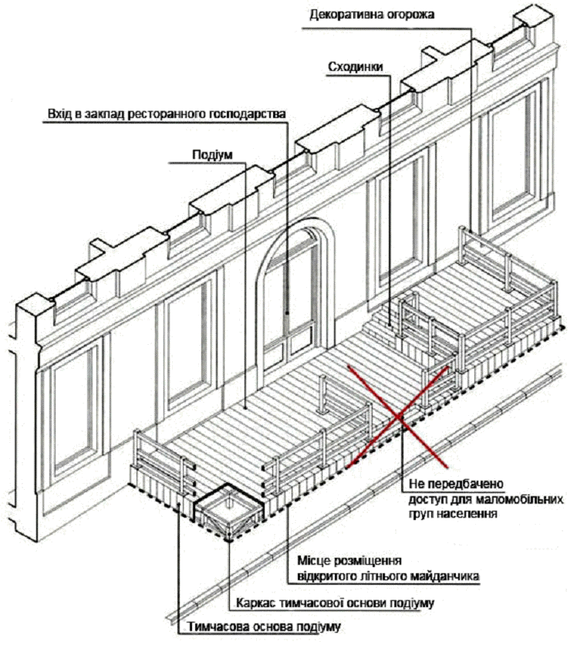

Малюнок 4
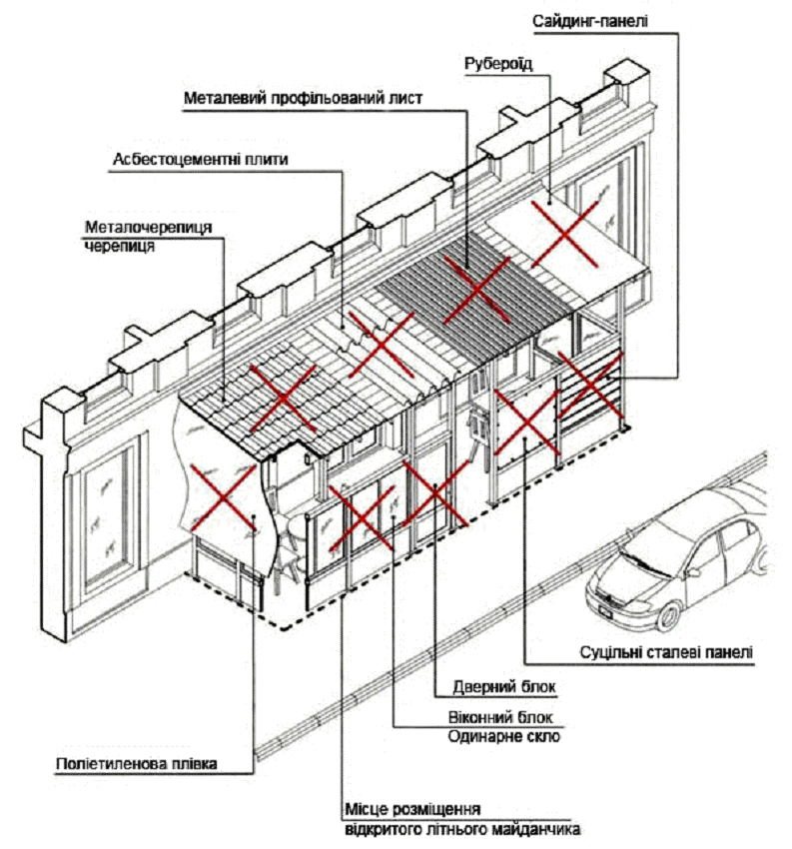

Малюнок 5

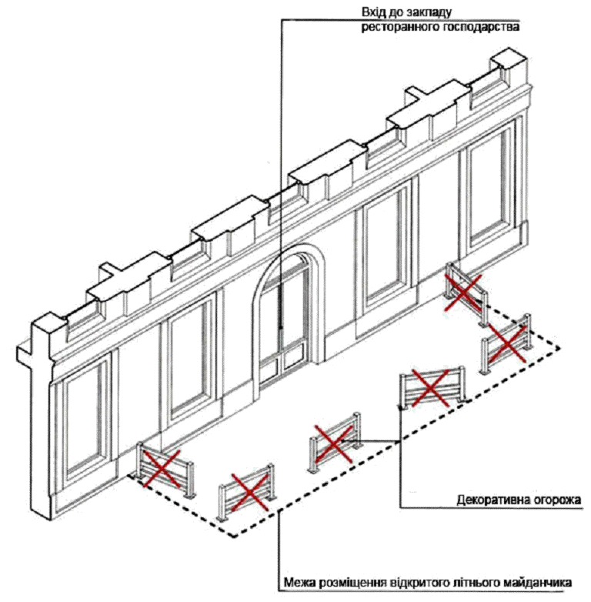

Малюнок 6

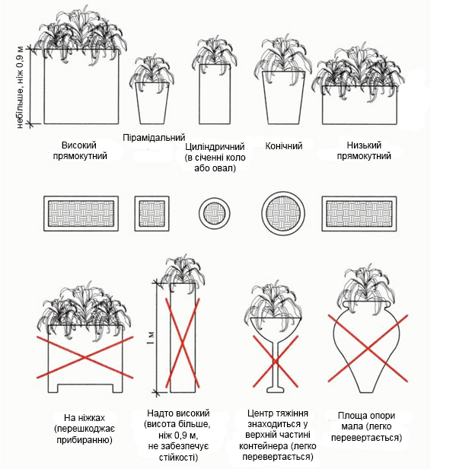

Малюнок 7

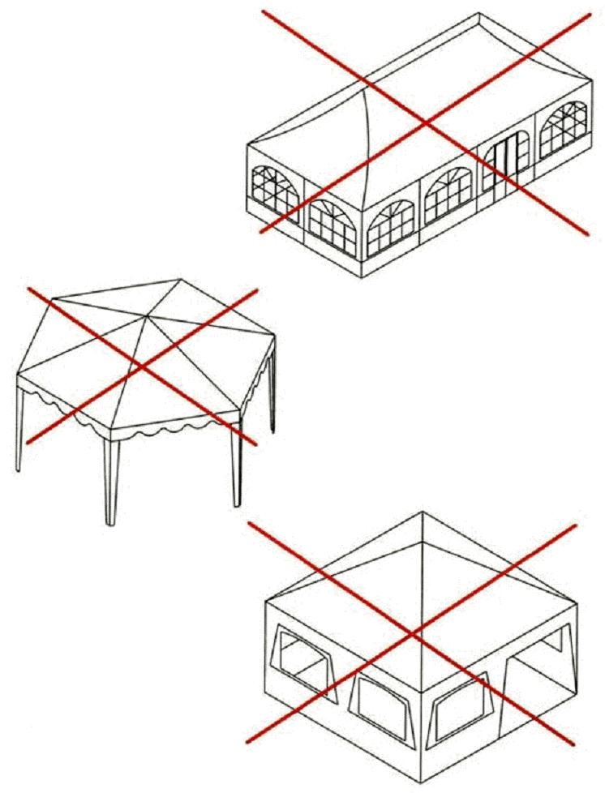

Малюнок 8

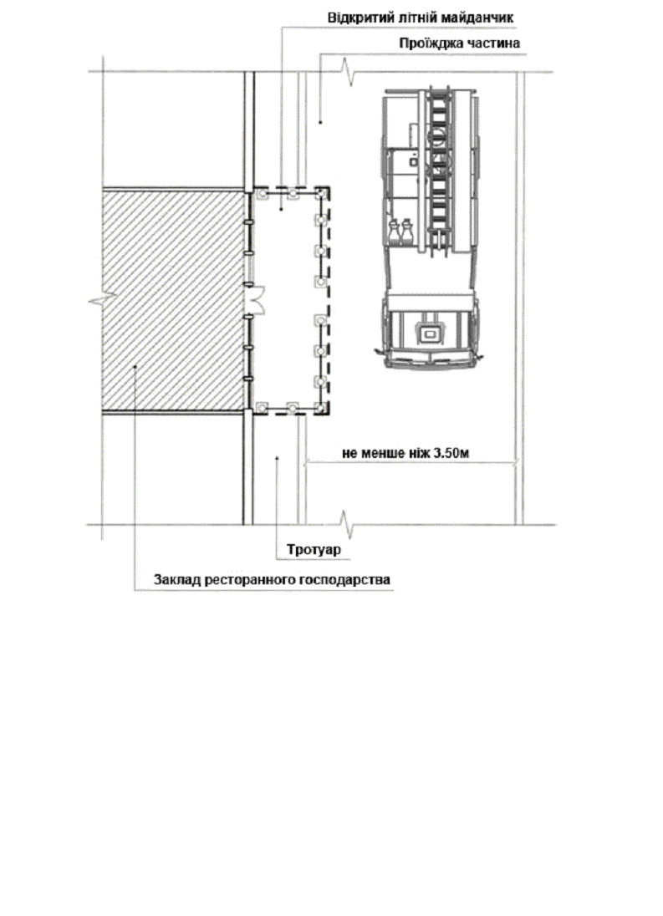

Малюнок 9

Таблиця 1

Матеріал – дерево
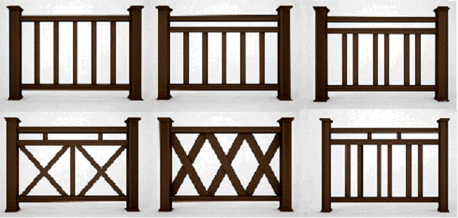
Матеріал – метал
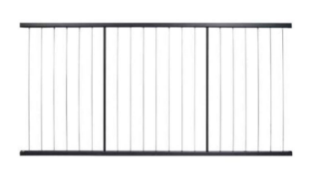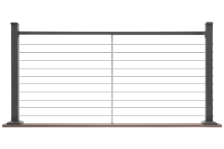
Матеріал – гартоване скло
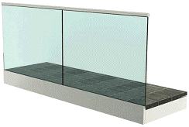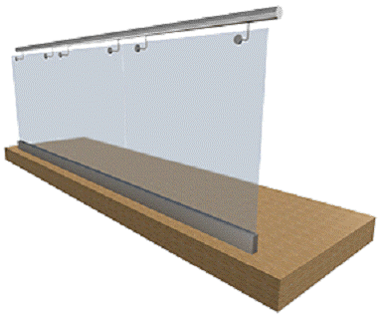

Таблиця 2

Типи меблів
Матеріал | Зовнішній вигляд
Дерево  Дерево - скло | 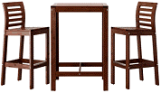  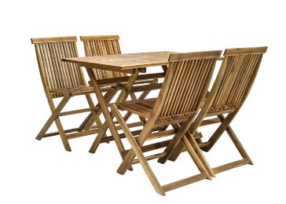
Ротанг  Ротанг - скло | 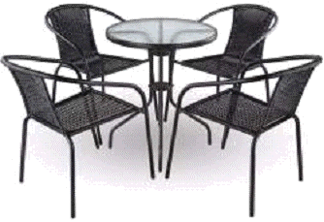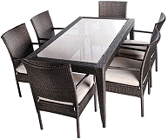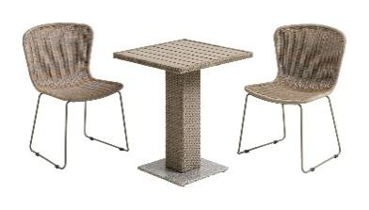  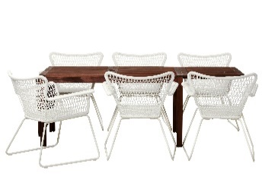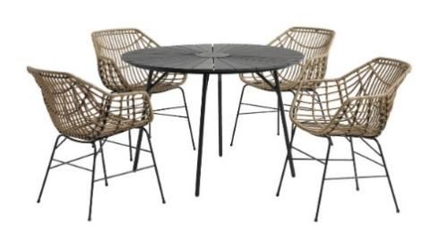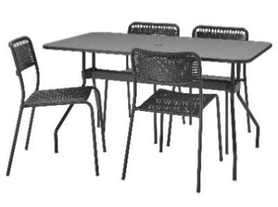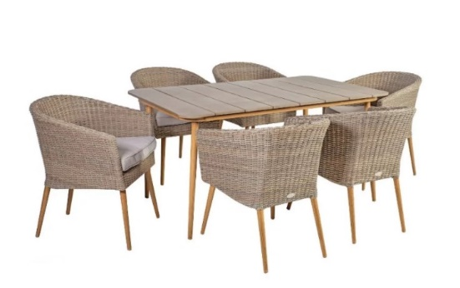
Дерево – метал | 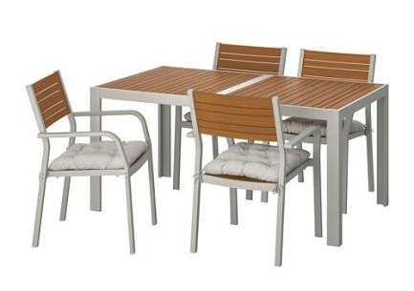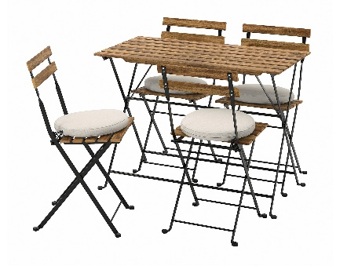  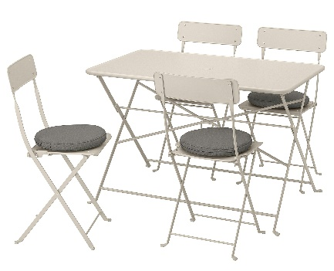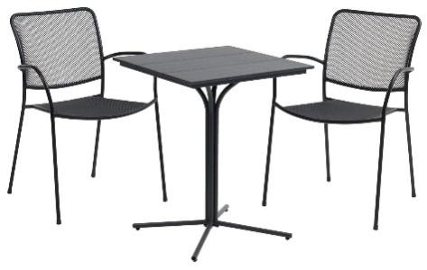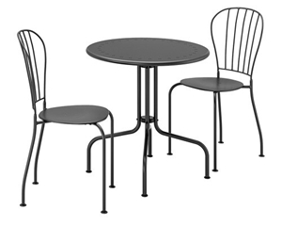

Таблиця 3

Типи накриття
Назва | Тип | Зовнішній вигляд
Парасоля однобанна  (з боковою опорою) | НП1 | 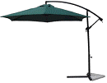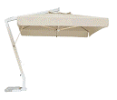
Парасоля однобанна  (з центральною опорою) | НП2 | 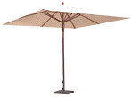
Парасоля багатобанна | НП3 | 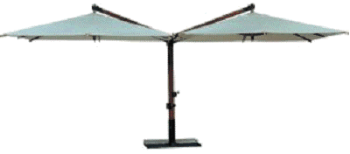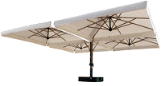
Маркіза  одностороння  з кріпленням  до фасаду | НМ1
 | НМ2 | 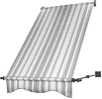
 | НМ3
Маркіза-пергола | НМП
Маркіза типу “Пальміра“ | НМТП | 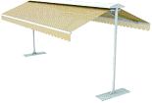

Начальник управління
архітектури та урбаністики Антон Коломєйцев

Додаток 2
до Порядку розміщення
відкритих літніх майданчиків
біля об’єктів ресторанного
господарства на території
Львівської міської
територіальної громади

Начальнику управління архітектури
та урбаністики департаменту
містобудування
_____________________________

_____________________________
(заявник)
_____________________________
(назва закладу)
_____________________________
(місце розташування юридичної особи/ФОП)
_____________________________
(код ЄДРПОУ/реєстраційний номер облікової картки платника податків)
_____________________________
(телефон, електронна адреса)
_____________________________

Прошу видати Паспорт відкритого літнього майданчика біля об’єкта ресторанного господарства для здійснення підприємницької діяльності за адресою:__________________________.

Перелік документів, що додаються:
- копія документа, що посвідчує право власності або право користування приміщенням (свідоцтво про право власності, договір оренди, та ін.);
- копія технічного паспорта на приміщення, біля якого встановлюється відкритий літній майданчик;
- копію режиму роботи закладу ресторанного господарства, погодженого департаментом економічного розвитку Львівської міської ради;
- копія документа, що посвідчує право власності або право користування земельною ділянкою, на якій планується розмістити відкритий літній майданчик (свідоцтво про право власності, договір оренди, та ін. , (за наявності);
- світлини (фото) пропонованого місця розміщення відкритого літнього майданчика з декількох видових точок станом на момент подачі (розміром не менше 10х15см) в паперовому та електронному вигляді.
___________ ____________ ________________________________
( дата ) (підпис) (ПІБ заявника або уповноваженої особи)

М.П.
Даю згоду на обробку своїх персональних даних відповідно до Закону України “Про захист персональних даних“ з первинних джерел (у тому числі паспортні дані, ідентифікаційний код тощо), з метою забезпечення реалізації адміністративно-правових відносин.

___________ ____________ ________________________________ ( дата ) (підпис) (прізвище, ініціали)

Ознайомлений (на) з Порядком розміщення літніх майданчиків на території Львівської міської територіальної громади

Начальник управління
архітектури та урбаністики Антон Коломєйцев

Додаток 3
до Порядку розміщення
відкритих літніх майданчиків
біля об’єктів ресторанного
господарства на території
Львівської міської
територіальної громади

Начальнику управління архітектури
та урбаністики департаменту
містобудування
_____________________________

_____________________________
(заявник)
_____________________________
(назва закладу)
_____________________________
(місце розташування юридичної особи/ФОП)
_____________________________
(код ЄДРПОУ/реєстраційний номер облікової картки платника податків)
_____________________________
(телефон, електронна адреса)
_____________________________

Прошу продовжити термін дії Паспорта №______________________ від _______________ відкритого літнього майданчика біля об’єкта ресторанного господарства для здійснення підприємницької діяльності за адресою:____________________________.

Додаток:
- Паспорт №______________ від _______________

___________ ____________ ________________________________
( дата ) (підпис) (ПІБ заявника або уповноваженої особи)

М.П.
Даю згоду на обробку своїх персональних даних відповідно до Закону України “Про захист персональних даних“ з первинних джерел (у тому числі паспортні дані, ідентифікаційний код тощо), з метою забезпечення реалізації адміністративно-правових відносин.

___________ ____________ ________________________________ ( дата ) (підпис) (прізвище, ініціали)

Ознайомлений (на) з Порядком розміщення літніх майданчиків на території Львівської міської територіальної громади

Начальник управління
архітектури та урбаністики Антон Коломєйцев

Додаток 4
до Порядку розміщення
відкритих літніх майданчиків
біля об’єктів ресторанного
господарства на території
Львівської міської
територіальної громади

Начальнику управління архітектури
та урбаністики департаменту
містобудування
_____________________________

_____________________________
(заявник)
_____________________________
(назва закладу)
_____________________________
(місце розташування юридичної особи/ФОП)
_____________________________
(код ЄДРПОУ/реєстраційний номер облікової картки платника податків)
_____________________________
(телефон, електронна адреса)
_____________________________

Прошу скасувати термін дії Паспорта №________________________ від _______________ відкритого літнього майданчика біля об’єкта ресторанного господарства для здійснення підприємницької діяльності за адресою:_____________________________ з __________________________ у зв’язку з _______________________________________________________ ________________________________________________________________.

Додаток:
- Паспорт №______________ від _______________

___________ ____________ ________________________________
( дата ) (підпис) (ПІБ заявника або уповноваженої особи)

М.П.
Даю згоду на обробку своїх персональних даних відповідно до Закону України “Про захист персональних даних“ з первинних джерел (у тому числі паспортні дані, ідентифікаційний код тощо), з метою забезпечення реалізації адміністративно-правових відносин.

___________ ____________ ________________________________ ( дата ) (підпис) (прізвище, ініціали)

Ознайомлений (на) з Порядком розміщення літніх майданчиків на території Львівської міської територіальної громади

Начальник управління
архітектури та урбаністики Антон Коломєйцев

Додаток 5
до Порядку розміщення
відкритих літніх майданчиків
біля об’єктів ресторанного
господарства на території
Львівської міської
територіальної громади

ПАСПОРТ №________
від ______________
відкритого літнього майданчика біля об’єкта ресторанного господарства

Кому __________________________________________________________
(повне найменування суб’єкта підприємницької діяльності)
Назва закладу ____________________________________________________
Адреса місця розташування літнього майданчика _____________________
_________________________________________________________________
Площа відкритого літнього майданчика ______________________________ (схема прив’язки додається)

Підстава видачі: Заява від ____________________ №__________________

Місце розташування
юридичної особи/ФОП _________________________________________

код ЄДРПОУ /реєстраційний
номер облікової картки
платника податків __________________________________________

Телефон, електронна адреса _______________________________________

Примітка: Після закінчення сезонного періоду суб’єкт підприємницької діяльності зобов’язаний забезпечити демонтаж відкритого літнього майданчика.

Термін дії паспорта * _________ _____________________________________
Начальник управління
архітектури та урбаністики _________________________________________

Продовжено з * ____________ ______________________________________
Начальник управління
архітектури та урбаністики _________________________________________

Продовжено з * ____________ ______________________________________
Начальник управління
архітектури та урбаністики _________________________________________

Продовжено з * ____________ ______________________________________
Начальник управління
архітектури та урбаністики _________________________________________

* Ухвалою міської ради передбачено термін розміщення літнього майданчика з 01 квітня по 31 жовтня.

ПОГОДЖЕНО:  Начальник управління охорони історичного середовища Львівської міської ради (у разі розміщення  літнього майданчика у межах  історичного ареалу)  __________________________  (підпис)  __________________________  (ініціали та прізвище) | ЗАТВЕРДЖЕНО:  Начальник управління  архітектури та урбаністики  департаменту містобудування  Львівської міської ради  _______________________  (підпис)  _______________________  (ініціали та прізвище)

АРХІТЕКТУРНО-ХУДОЖНІ ВИМОГИ
на влаштування відкритого літнього майданчика та
благоустрою прилеглої території:

Суб’єкт підприємницької діяльності ________________________________
Назва закладу ___________________________________________________
Адреса місця розташування літнього майданчика _____________________
- обладнання – __________________________________________________
________________________________________________________________
- малі архітектурні форми (світильники, урни для сміття тощо) – __________
________________________________________________________________________________________________________________________________________________________________________________________________
- огорожа – ______________________________________________________
- сонцезахисні елементи – __________________________________________
- влаштування покриття – __________________________________________
- застосування озеленення – ________________________________________
Вимоги до врахування потреб осіб з інвалідністю:
дотримуватись вимог доступності для людей з інвалідністю та маломобільних груп населення відповідно до постанови Кабінету Міністрів України від 04.06.2003 № 863, Указів Президента України від 01.06.2005 № 900/2005 та від 18.12.2007 № 1228/2007 з повним дотриманням вимог ДБН В.2.2-17:2006 “Доступність будівель і споруд для маломобільних груп населення“.
Інші вимоги:
________________________________________________________________________________________________________________________________

СХЕМА ПРИВ’ЯЗКИ
відкритого літнього майданчика:

Суб’єкт підприємницької діяльності ________________________________

Адреса місця розташування  літнього майданчика  _________________________ | Площа відкритого літнього  майданчика  ___________________

Начальник управління
архітектури та урбаністики Антон Коломєйцев

Додаток 6
до Порядку розміщення
відкритих літніх майданчиків
біля об’єктів ресторанного
господарства на території
Львівської міської
територіальної громади

CХЕМИ
(додаються)

1. Схема типів накриття відкритих літніх майданчиків у пішохідній зоні (центральна частина міста).
2. Схема меж можливого розміщення відкритих літніх майданчиків у пішохідній зоні (центральна частина міста).
3. Схема типів накриття відкритих літніх майданчиків у пішохідній зоні (проїзд Крива Липа).
4. Схема меж можливого розміщення відкритих літніх майданчиків у пішохідній зоні (проїзд Крива Липа).
5. Схема типів накриття відкритих літніх майданчиків у пішохідній зоні на вул. Леся Курбаса.
6. Схема меж можливого розміщення відкритих літніх майданчиків у пішохідній зоні на вул. Леся Курбаса.
7. Схема типів накриття відкритих літніх майданчиків у пішохідній зоні на вул. С. Руданського.
8. Схема меж можливого розміщення відкритих літніх майданчиків у пішохідній зоні на вул. С. Руданського.

Начальник управління
архітектури та урбаністики Антон Коломєйцев

